
HO: Namakkal, TamilNadu, India - 637001

முதலீட்டு ரசீது
(INVESTMENT RECEIPT)
நிறுவனத்தின் பெயர் | Nexus Realty Ventures Private Limited
ரசீது எண் (Receipt No.) | NRVIR001
தேதி | 01/09/2026
திட்டத்தின் பெயர்/குறியீடு | NRVP001

இதன் மூலம் உறுதி செய்யப்படுகிறது:
பெறப்பட்ட நபர் பெயர் (Received From)
வகை (நிரந்தர / கெளரவ உறுப்பினர்)
தொகை (எண்களில்) | ₹ 10,000/-
தொகை (எழுத்துக்களில்) | Rupees Ten Thousand Only
எதற்காக (நில செலவு / கட்டுமான தவணை நிலை [__] / பிற) | நில செலவு – முன்பணம்
பணம் செலுத்திய முறை | Cash / UPI
பரிவர்த்தனை குறிப்பு எண் (Transaction Ref. No.)
இந்த உறுப்பினரால் ஒப்புக்கொள்ளப்பட்ட மொத்த முதலீடு | ₹
இந்த உறுப்பினரின் மொத்த முதலீட்டு உறுதியில் இதுவரை பெறப்பட்ட மொத்தம் | ₹ 10,000/-
மீதமுள்ள நிலுவைத் தொகை | ₹

(இந்த ரசீது, முதலீட்டு & லாபப் பகிர்வு ஒப்பந்தம் பிரிவு 2 இன்படி வழங்கப்படுகிறது. இது ஒரு தற்காலிக ஒப்புகை மட்டுமே; இறுதி முதலீட்டு நிலவரம் முதலீட்டுப் பதிவேட்டில் (படிவம் 3) பிரதிபலிக்கும்.)
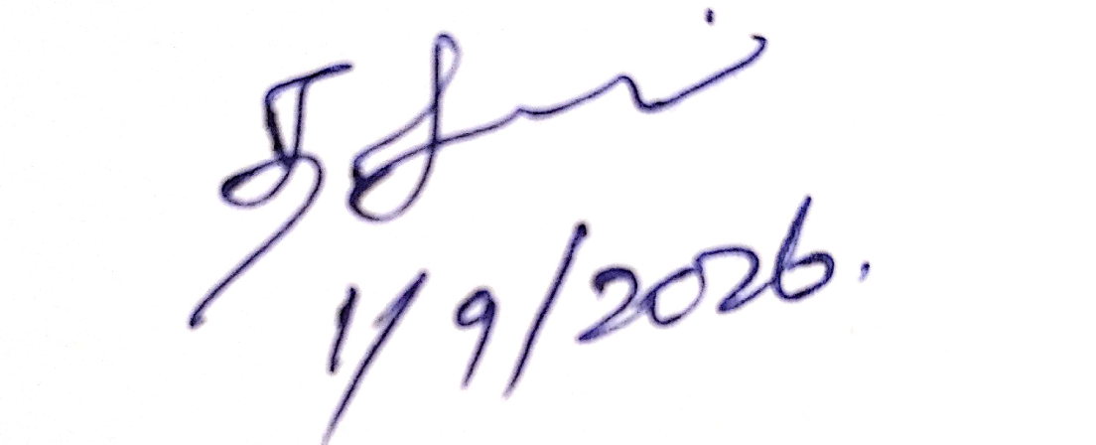
CFO கையொப்பம் & நிறுவன முத்திரை
பெயர் & தேதி: Subash T & 01/09/2026

